Autorica: Tamara Lajtman, prof.

Književnost i stvaralaštvo: Julijana Matanović, Anka Dorić, Novinarski zadatak

nastava na daljinu

Udžbenik Hrvatski bez granica 8
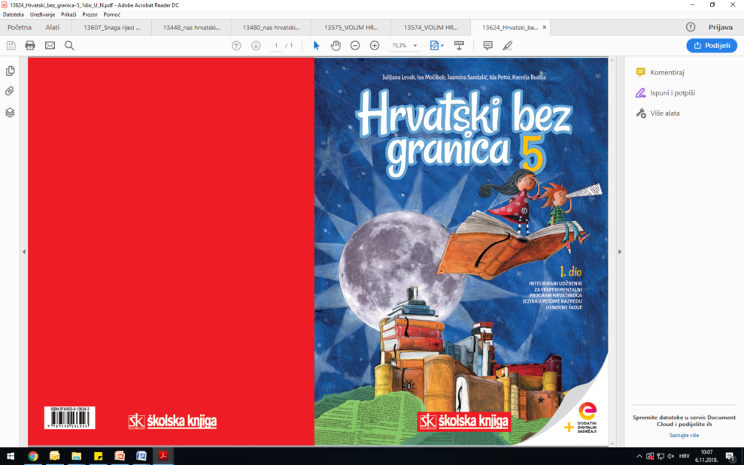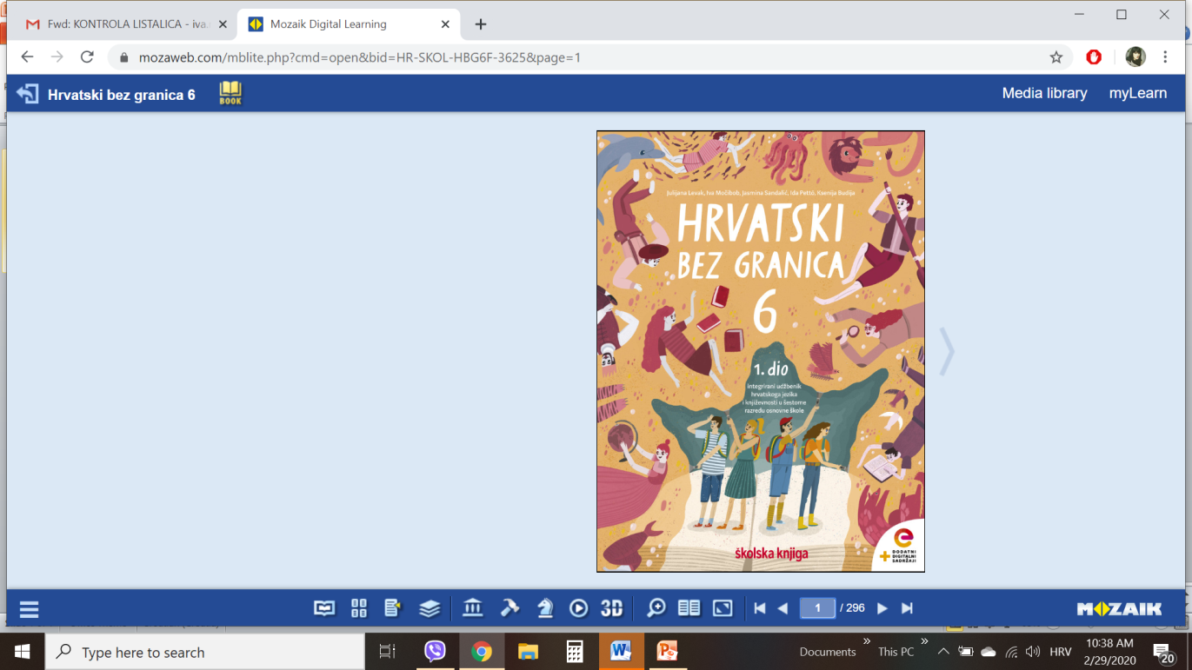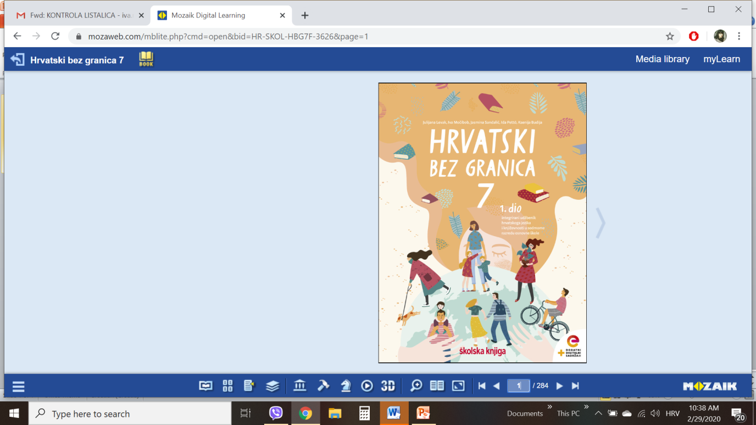

VRIJEME OSTVARIVANJA: _______________________________

BROJ SATI NASTAVE: 2 sata

Dragi učeniče / draga učenice, u satu koji slijedi:

o usporedit ćeš vlastite spoznaje o svijetu i prikaz svijeta u književnome tekstu
o opisat ćeš glavni lik i situaciju u kojoj se našao; prosuditi postupke, govor i osjećaje glavnoga lika navodeći kako bi se ti osjećao i postupio na njegovu mjestu
o prepoznat ćeš problematiku i ideju ulomka.

Pažljivo čitaj upute u zadatcima. Aktivnosti su planirane za 2 nastavna sata. Planiraj vrijeme za svaku pojedinu aktivnost. Obavljene zadatke pošalji svojemu učitelju / svojoj učiteljici na dogovoreno mjesto i u dogovoreno vrijeme.

1. sat- KNJIŽEVNOST I STVARALAŠTVO: Julijana Matanović, Anka Dorić, Novinarski zadatak

OPIS AKTIVNOSTI
1. aktivnost – razgovor, priprema za susret s književnim tekstom
Je li nužno uvijek biti iskren ili je katkad opravdano zaobići istinu? Navedi nekoliko situacija u kojima ljudi ne govore ili prešućuju istinu. Koji bi mogli biti razlozi zbog kojih neke osobe odluče lagati? Što misliš, kako se pritom osjećaju? Objasni svoj odgovor. Zabilježi svoj odgovor u bilježnicu.
2. aktivnost – čitanje ulomka ili slušanje audiozapisa
Otvori 33. stranicu u udžbeniku Hrvatski bez granica 8, 1. dio (https://www.e-sfera.hr/prelistaj-udzbenik/2900355f-967b-4d8f-9a26-0899666e6938). Danas ćeš se upoznati s tekstom Novinarski zadatak Julijane Matanović i Anka Dorić. Naslov i ime autorica zapiši u bilježnicu. Pročitaj ga u udžbeniku ili uz pomoć poveznice poslušaj u digitalnome udžbeniku (https://www.e-sfera.hr/dodatni-digitalni-sadrzaji/8f7fbd72-3682-49e2-9935-f5c7e08459b8/ ).

3. aktivnost – provjeravanje razumijevanja slušanoga/pročitanoga ulomka
Nakon slušanja zvučnoga zapisa / čitanja ulomka usmeno odgovori na pitanja u rubrici Razumijem što čitam, u udžbeniku, str. 36.

4. aktivnost – prepoznavanje književnih pojmova, rješavanje digitalnih igara
I.
U bilježnicu odgovori na pitanja iz rubrike Učim i prepoznajem književne pojmove, udžbenik, str. 36. Odredi temu i ideju ulomka. Karakteriziraj likove. Odredi pripovjedne tehnike.
II.
U digtalnome udžbeniku, u rubrici Umjetnost riječi odigraj tri digitalne igre (poveznica: https://www.e-sfera.hr/dodatni-digitalni-sadrzaji/8f7fbd72-3682-49e2-9935-f5c7e08459b8/ ).

2. sat- KNJIŽEVNOST I STVARALAŠTVO: Julijana Matanović, Anka Dorić, Novinarski zadatak

1. aktivnost – gledanje emisije
U rubrici Povezujem i stvaram, u digitalnome udžbeniku (poveznica: https://www.e-sfera.hr/dodatni-digitalni-sadrzaji/8f7fbd72-3682-49e2-9935-f5c7e08459b8/ )
pogledaj emisiju Laganje. Emisija traje 15 minuta.

2. aktivnost – stvaralački kutak
Riješi zadatke u udžbeniku, u rubrici Izaberi po svojoj mjeri, stranica 36.
3. aktivnost – DODATNI ZADATCI (za one koji žele više)
I. U rubrici Povezujem i stvaram, u digitalnome udžbeniku (poveznica: https://www.e-sfera.hr/dodatni-digitalni-sadrzaji/8f7fbd72-3682-49e2-9935-f5c7e08459b8/ )
pogledaj prezentaciju o snimanju radijske emisije. Zajedno s prijateljima snimi radijsku emisiju o laganju među djecom.

II. Osmisli i napiši intervju.


III. Pripremi, odigraj i snimi intervju. Sve upute nalaze se na posteru.


